Министерство образования и науки РФ
Пермский национальный исследовательский политехнический университет
Электротехнический факультет
Кафедра информационных технологий и автоматизированных систем

ОТЧЁТ
по лабораторной работе №1
вариант №7
по дисциплине «ООП»
Выполнил: студент группы ИВТ-25-2Б
Гусейнов Артём Акифович
Проверил:
Варенцов Д.А.
г. Пермь – 2026

1. Постановка задачи

Цель работы: освоить организацию ввода-вывода данных, работу с простыми типами данных, вычисление выражений с использованием стандартной библиотеки Math, а также организацию тестирования программы.

Вариант 7 содержит четыре задачи.

Задача 1. Ввести целые числа n и m. Последовательно вычислить три выражения:
1) m + --n
2) m++ < --n
3) --m > n--
После каждого выражения вывести результат и текущие значения n и m.

Задача 1 (пункт 4). Ввести вещественное число x. Вычислить выражение:
f(x) = ⁵√(x³ + x⁴) + ctg(arctg(x²))
Если x = 0, вывести сообщение о невозможности вычисления (деление на ноль в котангенсе).

Задача 2. Ввести координаты точки x1 и y1. Проверить, принадлежит ли точка заштрихованной области:
x1² + y1² ≤ 4 И |x1| + |y1| ≥ 2
Область — круг радиуса 2 с центром в начале координат, из которого вырезан ромб с вершинами (2;0), (0;2), (-2;0), (0;-2). Границы включены.
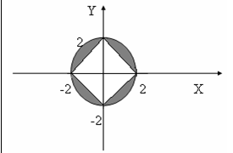

Задача 3. При a = 1000 и b = 0.0001 вычислить выражение:
((a - b)³ - a³) / (-b³ + 3ab² - 3a²b)
Сначала с типом double, затем с типом float. Если знаменатель равен нулю — вывести сообщение об ошибке.

- Анализ

Входные данные. В программе используются следующие входные данные: n и m — целые числа (тип int), вводятся с клавиатуры; x — вещественное число (тип double), вводится с клавиатуры; x1 и y1 — вещественные числа (тип double), вводятся с клавиатуры. Константы a = 1000 и b = 0.0001 заданы в коде и не вводятся.
Выходные данные. Выходные данные зависят от задачи. Для задачи 1: r1 (тип int) — результат выражения m + --n; r2 (тип bool) — результат m++ < --n; r3 (тип bool) — результат --m > n--; а также текущие значения n и m после каждого выражения. Для задачи 2: значение f(x) (тип double) или сообщение об ошибке. Для задачи 3: isInArea (тип bool) — True, если точка принадлежит области, и False в противном случае. Для задачи 4: doubleResult (тип double) и floatResult (тип float) или сообщение об ошибке.
Классы входных данных. Для n и m: положительные целые числа; граничные значения (n = 1, m = 1); нулевые значения (n = 0, m = 0); отрицательные числа; некорректный ввод (буквы, пустая строка, дробное число, выход за диапазон int). Для x: x = 0 (деление на ноль в котангенсе); x > 0; x < 0; граничные значения x = -1 и x = 1; значения из интервала -1 < x < 0 (отрицательное подкоренное выражение); некорректный ввод. Для x1 и y1: точка внутри круга и вне ромба (True); точка внутри ромба (False); точка вне круга (False); точка на границе (True); некорректный ввод.
Классы выходных данных. Числовой результат (типы int, double, float); логический результат (тип bool — True или False); сообщение об ошибке ввода («Некорректный ввод ...»); сообщение об ошибке вычислений («Нельзя вычислить ...»).
Исключительные ситуации и их результаты. При вводе буквы вместо числа для n выводится сообщение «Некорректный ввод n» и программа завершается. Аналогично для m, x, x1, y1. При x = 0 выводится сообщение «Нельзя вычислить: ctg(arctg(x^2)) не определён при x = 0», после чего программа продолжает работу и запрашивает координаты x1 и y1. При denominator = 0 (для double) должно выводиться сообщение «Нельзя вычислить (double): деление на ноль», однако при заданных константах a = 1000 и b = 0.0001 эта ветка недостижима. Аналогично для floatDenominator = 0 (для float). При выходе за диапазон int выводится сообщение «Некорректный ввод» и программа завершается.
Словесный алгоритм. Для задачи 1: ввести n; ввести m; вывести исходные n и m; вычислить r1 = m + --n и вывести r1, m, n; вычислить r2 = m++ < --n и вывести r2, m, n; вычислить r3 = --m > n-- и вывести r3, m, n. Для задачи 2: ввести x; если x = 0 — вывести сообщение об ошибке; иначе вычислить root = ⁵√(x³ + x⁴), cotangent = 1 / tg(arctg(x²)), результат = root + cotangent; вывести результат. Для задачи 3: ввести x1; ввести y1; вычислить A = (x1² + y1² ≤ 4); вычислить B = (|x1| + |y1| ≥ 2); вычислить isInArea = A && B; вывести isInArea. Для задачи 4: задать a = 1000.0, b = 0.0001; вычислить числитель (a - b)³ - a³; вычислить знаменатель -b³ + 3ab² - 3a²b; если знаменатель равен нулю — вывести сообщение об ошибке; иначе вычислить doubleResult = числитель / знаменатель и вывести; повторить вычисления для типа float.

3.Код
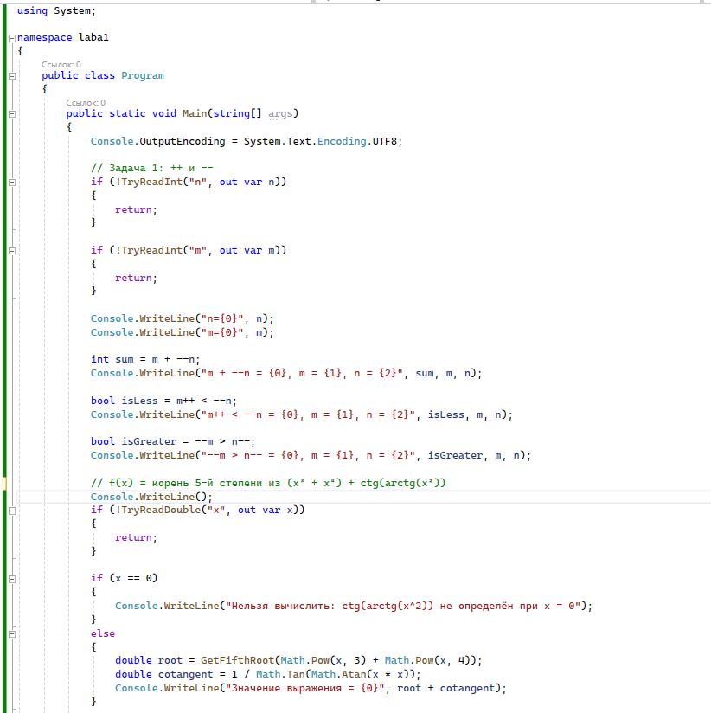
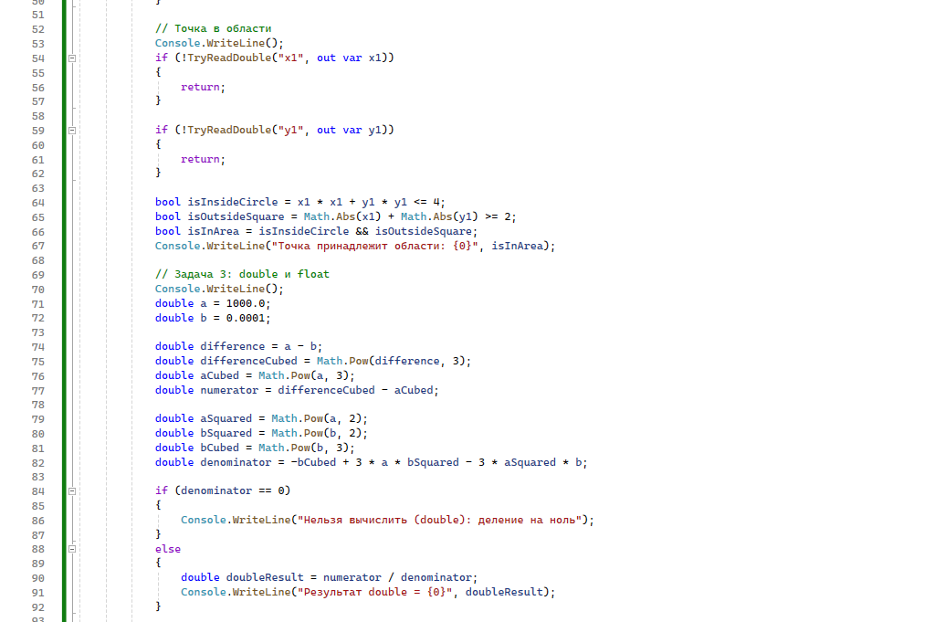
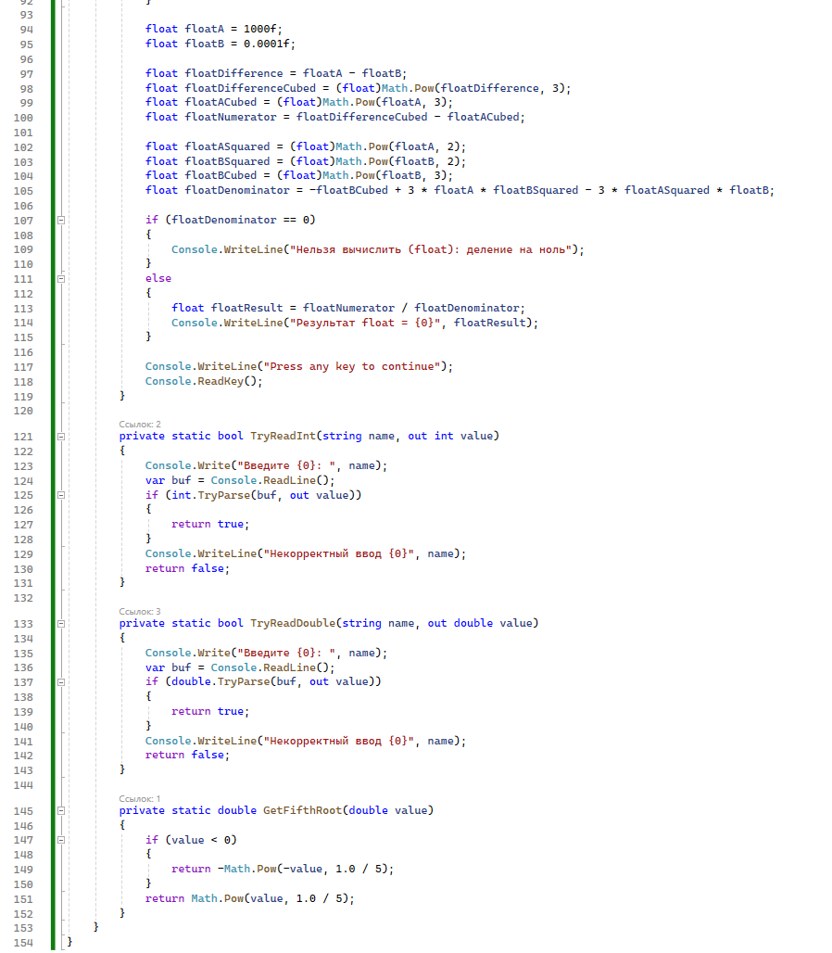

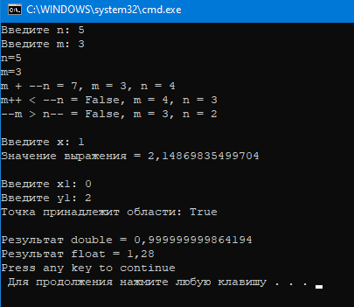
Пример работы программы:
При вводе n = 5, m = 3, x = 1, x1 = 0, y1 = 2 программа выводит следующие результаты.
Для задачи 1:
- m + --n = 7 (n уменьшилось до 4, 3 + 4 = 7)
- m++ < --n = False (n уменьшилось до 3, m было 3, 3 < 3 — ложь, m стало 4)
- --m > n-- = False (m уменьшилось до 3, n было 3, 3 > 3 — ложь, n стало 2)
Для задачи 1, пункт 4:
- Значение выражения = 2,148698 (корень 5-й степени из 2 плюс ctg(arctg(1)) = 1)
Для задачи 2:
- Точка принадлежит области: True (x1² + y1² = 4 ≤ 4, |x1| + |y1| = 2 ≥ 2)
Для задачи 3:
Результат double = 0,999999999864194(почти 1, погрешность double)
- Результат float = 1,28 (заметная погрешность float)
Вывод программы совпадает с ожидаемыми результатами тестов. Разница между double и float показывает потерю точности при вычислениях с типом float.

4.Тестирование

Для проверки работоспособности программы было составлено 23 теста, покрывающих корректный ввод, граничные значения, ошибки ввода и исключительные ситуации. Тесты разбиты на четыре группы: выражения с инкрементом и декрементом, вычисление функции f(x), проверка принадлежности точки области и сравнение точности double и float.
Таблица тестов:
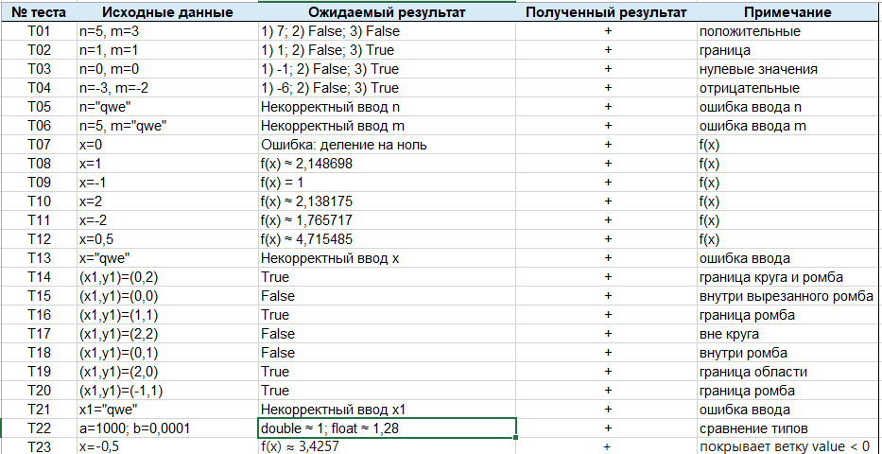
Проверка достаточности тестов по критериям чёрного ящика.
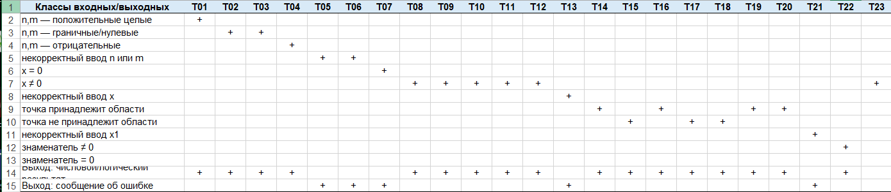
Чёрный ящик проверяет классы входных и выходных данных без анализа внутреннего кода. Для задачи 1 покрыты классы: положительные целые (T01), граничные (T02, T03), отрицательные (T04), некорректный ввод (T05, T06). Для задачи 2 покрыты классы: x = 0 (T07), x ≠ 0 (T08–T12), некорректный ввод (T13). Для задачи 3 покрыты классы: точка принадлежит области (T14, T16, T19, T20), точка не принадлежит области (T15, T17, T18), некорректный ввод (T21). Для задачи 4 покрыты классы: знаменатель ≠ 0 (T22), знаменатель = 0 (T23 — недостижим через консольный ввод, так как a и b — константы).

Проверка достаточности тестов по критериям белого ящика.
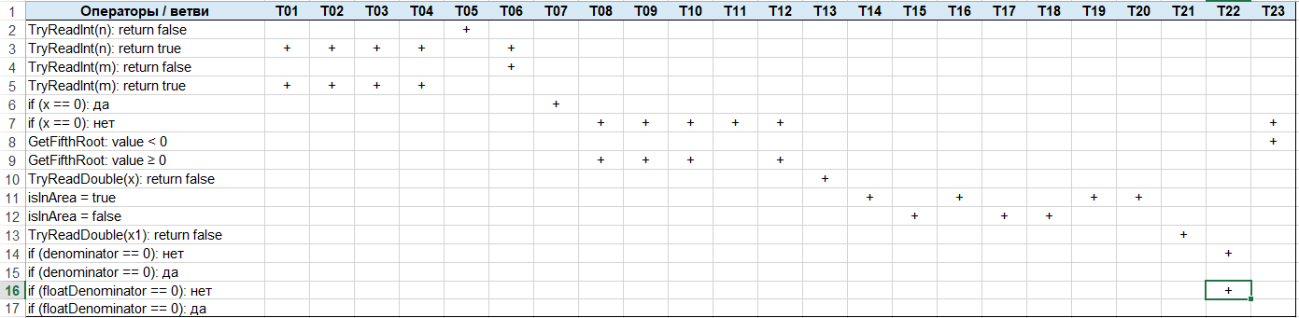
Белый ящик проверяет ветки кода. Покрыты следующие ветки: TryReadInt(n): return false (T05); TryReadInt(n): return true (T01–T04, T06); TryReadInt(m): return false (T06); TryReadInt(m): return true (T01–T04); if (x == 0): да (T07); if (x == 0): нет (T08–T12, T23); GetFifthRoot: value < 0 (T23); GetFifthRoot: value ≥ 0 (T08–T10, T12); TryReadDouble(x): return false (T13); isInArea = true (T14, T16, T19, T20); isInArea = false (T15, T17, T18); TryReadDouble(x1): return false (T21); if (denominator == 0): нет (T22); if (floatDenominator == 0): нет (T22). Ветки if (denominator == 0): да и if (floatDenominator == 0): да недостижимы через консольный ввод, так как a и b — константы в коде, и знаменатель всегда отличен от нуля.

5.Вывод
В ходе лабораторной работы была реализована консольная программа на языке C#, выполняющая четыре задачи варианта 7. Программа последовательно вычисляет выражения с инкрементом и декрементом, вычисляет функцию f(x) = ⁵√(x³ + x⁴) + ctg(arctg(x²)), проверяет принадлежность точки заштрихованной области и сравнивает точность вычислений с типами double и float.
Для проверки работоспособности программы было составлено 23 теста, покрывающих корректный ввод, граничные значения, ошибки ввода и исключительные ситуации. Все тесты пройдены успешно, результаты совпали с ожидаемыми.
По критериям чёрного ящика покрыты все классы входных и выходных данных: положительные, граничные, нулевые и отрицательные значения; корректный и некорректный ввод; точки внутри области, вне области и на границе. По критериям белого ящика покрыты все достижимые ветки кода: обе ветки функций TryReadInt и TryReadDouble, обе ветки проверки x == 0, обе ветки функции GetFifthRoot, все ветки проверки области и ветки проверки знаменателя. Ветки denominator == 0 и floatDenominator == 0 недостижимы через консольный ввод, так как a и b — константы в коде.
Сравнение результатов double и float в задаче 4 показало, что float даёт заметную погрешность при вычитании близких чисел порядка 10⁹, тогда как double сохраняет высокую точность. Это демонстрирует разницу в точности между типами с плавающей точкой.
Таким образом, цель лабораторной работы достигнута: освоены ввод-вывод данных, работа с простыми типами, вычисление выражений с использованием библиотеки Math и организация тестирования программы.

